**Шило Параска Янова (Szyłowna Paraska)**

21 июля 1790 – крещение (НИАБ 136-13-894, лист 10об, №47/1790-р (ориг)).

**НИАБ 136-13-894:** Лист 10об. **Метрическая запись №47/1790-р (ориг).**

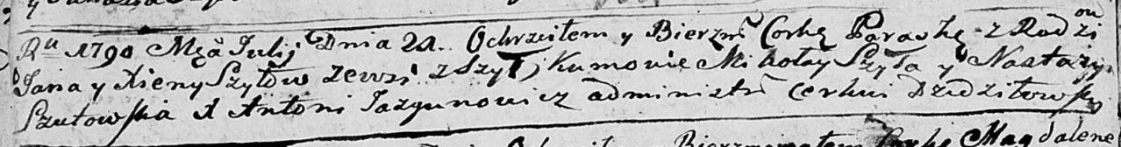

Дедиловичская Покровская церковь. 21 июля 1790 года. Метрическая запись о крещении.

Szyłowna Paraska – дочь родителей с деревни Шилы.

Szyło Jan – отец.

Szyłowa Xienia – мать.

Szyło Mikołay - кум.

Szutowska Nastazya - кума.

Jazgunowicz Antoni – ксёндз.